4.1.26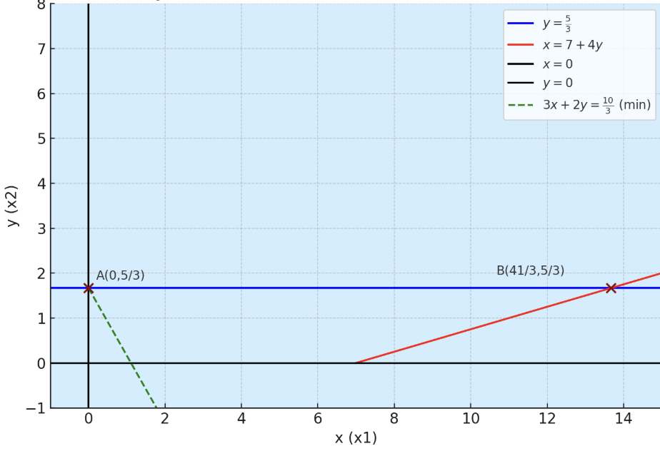

Область допустимых решений определена : снизу ограничена отрезком $AB$, слева — осью $x=0$, справа — прямой $x=7+4y$,сверху не ограничена.
$$Z_{min}=3x_{1}+2x_{2 } ≥3*0+2*\frac{5}{3}= \frac{10}{3}$$

4.1.76

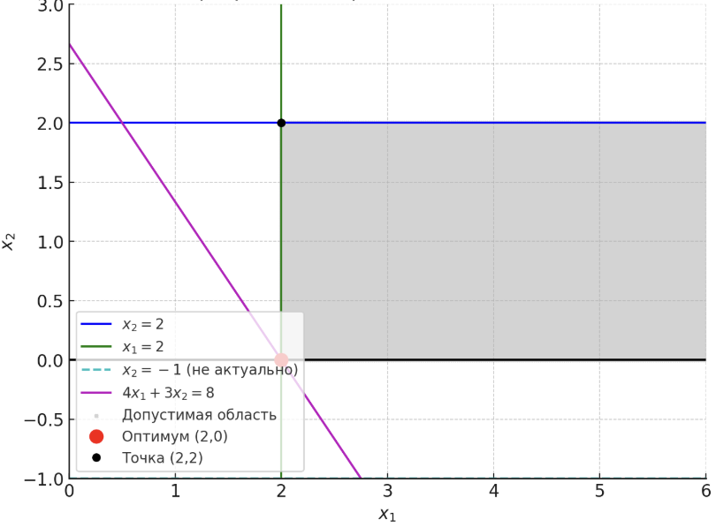

Область допустимых решений определена серым цветом
$$Z_{min}=3x_{1}+3x_{2}≥3⋅2+3⋅0=6$$
4.2.26
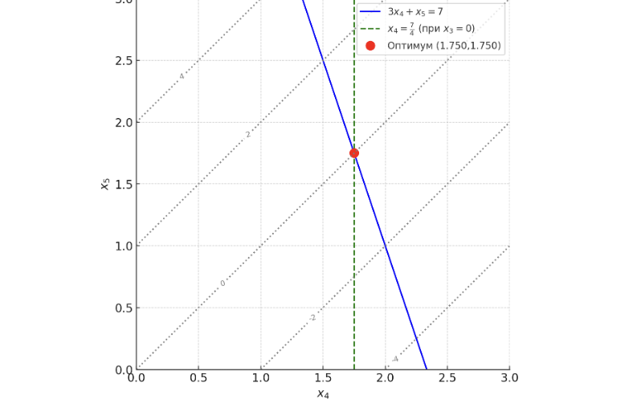
($x_{1},x_{2}, x_{3,}x_{4, }x_{5}$)=(4,0,0,$\frac{7}{4}, \frac{7}{4}$)
$Z_{min }= 2x_{2}-2x_{4 }+2x_{5} ≥2*0-2$* $\frac{ 7}{4}$ + $2$* $\frac{ 7}{4}$ = 0

4.2.76
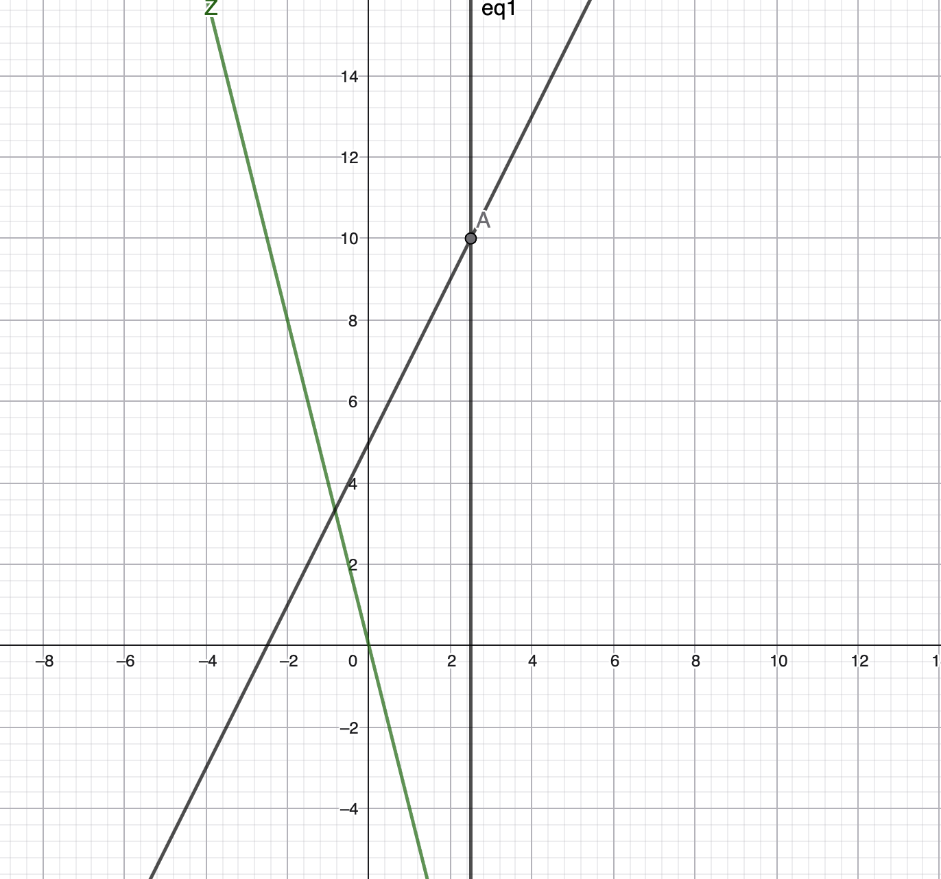
Точка А (2,5; 10) является единственным допустимым решением
Z = 3 * 0 + 4 * 0 – 4 * 2.5 = -10.
min Z = -10

